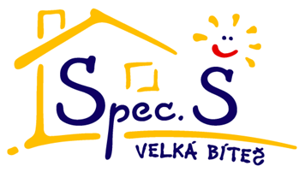
OZNÁMENÍ O TERMÍNECH KONÁNÍ ZÁVĚREČNÝCH ZKOUŠEK

Obor vzdělání: 78-62-C/01 Praktická škola jednoletá
Třída: 1.A
Počet žáků: 3
Termín konání: 14. června 2021 - praktická zkouška
15. června 2021 - ústní zkouška
Dny 8., 9., 10., 11. června 2021 stanovuji jako dny určené na přípravu k závěrečné zkoušce.
Průběh závěrečné zkoušky a její konání ve školním roce 2020/21 se řídí dle zákona 561/2004 Sb. o předškolním, základním, středním, vyšším odborném a jiném vzdělání /ŠZ), ve znění pozdějších předpisů, a podle vyhlášky č.47/2005 Sb., o ukončování vzdělávání ve středních školách závěrečnou zkouškou.
Zvláštní pravidla pro konání závěrečných zkoušek v roce 2021 jsou stanovena Opatřením obecné povahy ze dne 29. ledna 2021, č.j. MŠMT-3258/2021-1 a dodatkem č.j. MSMT-3258/2021-2 ze dne 15. února 2021. OOP jsou dostupná zde: https://www.msmt.cz /ministerstvo/uredni-deska

Organizace závěrečných zkoušek se bude řídit pokyny, uvedenými v metodice MŠMT:
https://www.msmt.cz/soubor-hygienickych-pokynu-pro-ms-zs-a-ss

Mgr. Blanka Gaizurová
ředitelka školy

